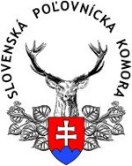
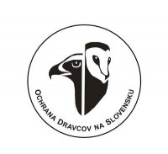

P o z v á n k a
na
stretnutie

Výskumný ústav živočíšnej výroby Nitra - Lužianky ,
21. október 2014
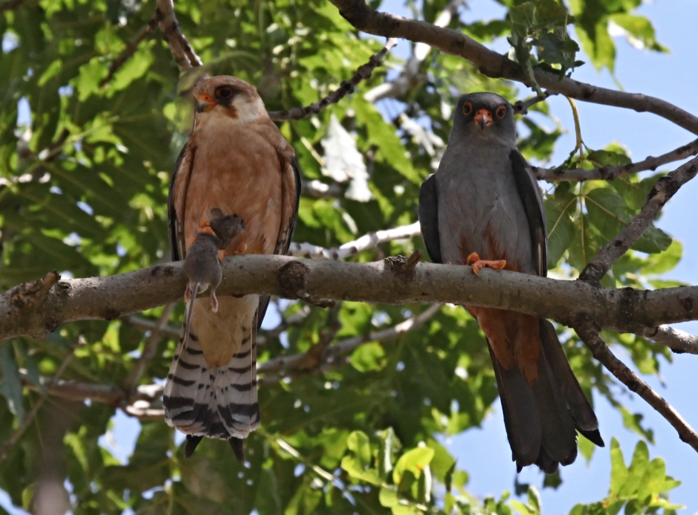
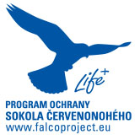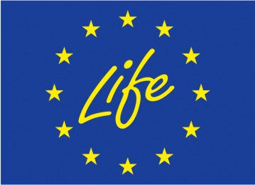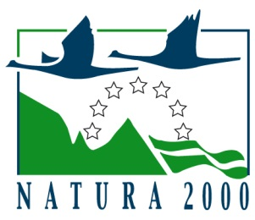
Organizácia Ochrana dravcov na Slovensku, v spolupráci so Slovenskou poľovníckou komorou, Vás srdečne pozýva na stretnutie, v rámci ktorého by sme zástupcom vybraných poľovníckych združení radi predstavili program ochrany kriticky ohrozeného sokola červenonohého, aktivity zamerané na zlepšovanie stavu krajiny a ďalšiu činnosť našej organizácie, pričom by sme chceli spoznať váš názor, skúsenosti a pripomienky k týmto otázkam a zároveň prediskutovať možnosti vzájomnej spolupráce pri riešení spoločných tém.
Veríme, že stretnutie prinesie podnetné poznatky a že výsledkom bude vzájomne prospešná spolupráca pri ochrane a využívaní krajiny južného a juhozápadného Slovenska.

Program

10:00 – 10:15 | Privítanie a úvod
10:15 – 11:15 | Stav populácie sokola červenonohého, aktivity zamerané na jeho ochranu a ďalšia činnosť organizácie Ochrana dravcov na Slovensku, možnosti spolupráce
11:15 – 11:45 | Prestávka na občerstvenie
11:45 – 12:45 | Ochrana predátorov z pohľadu poľovníctva
od 12:45 | Diskusia – podnety, návrhy, pripomienky, možnosti spolupráce

Organizátori podujatia:
Ochrana dravcov na Slovensku
Raptor Protection of Slovakia (RPS)
Kuklovská 5, SK-841 04 Bratislava 4
tel.: +421 2 55573440
www.dravce.sk
Kontakt: slobodnik@dravce.sk

Slovenská poľovnícka komora
Štefánikova 10, 811 05 Bratislava
Tel: 02/ 57 20 33 23
www.polovnickakomora.sk
email: polovnictvo@polovnictvo.sk

Na stretnutí sa zúčastní: (názov poľovného združenia).................................................................

osobne: ÁNO / NIE
prostredníctvom poverenej osoby: ÁNO / NIE
pošle písomný materiál: ÁNO / NIE

nehodiace na prečiarknúť:

Miesto konania: Výskumný ústav živočíšnej výroby Nitra, Hlohovecká 2, 951 41 Lužianky

Stretnutie je organizované aj v rámci projektu LIFE11 NAT/HU/000926Ochrana sokola červenonohého v Karpatskej kotline, ktorý sa realizuje s podporou Európskej komisie.

